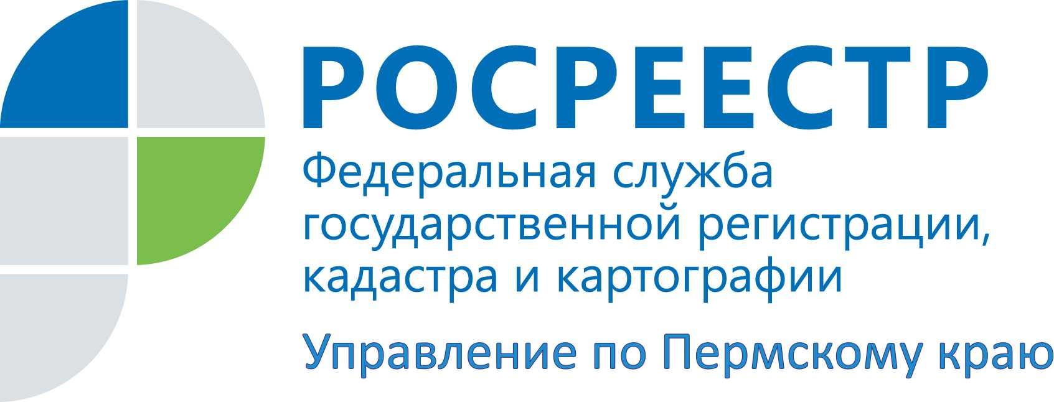
ПРЕСС-РЕЛИЗ

Привлекательность «дачной амнистии» для владельцев домов в Пермском крае не снижается

Краевое управление Росреестра по итогам девяти месяцев отмечает активность жителей Прикамья по легализации прав на жилые дома и иные постройки с использованием послаблений «дачной амнистии».
По создаваемым или созданным объектам для строительства, реконструкции которых не требуется выдача разрешения на строительство (гаражи, бани, иные постройки), количество зарегистрированных прав увеличилось на 24,2 %. По объектам индивидуального жилищного строительства (ИЖС), создаваемым или созданным на земельном участке, предназначенном для ИЖС, либо расположенном в границе населенного пункта и предназначенном для ведения личного подсобного хозяйства, количество зарегистрированных прав выросло на 10,1 %. Для владельцев индивидуальных жилых домов послабления «дачной амнистии» закончатся 1 марта 2018 года. После этой даты обязательно надо будет получать разрешение на ввод объекта в эксплуатацию.
В тоже время снизилось на 7,7% количество легализованных в упрощенном порядке прав на земельные участки. Хотя данные Росреестра говорят о значительном потенциале: из 1,2 миллиона земельных участков, стоящих на государственном кадастровом учете в Пермском крае, только на 500 тысяч зарегистрированы права в Едином государственном реестре прав. Среди незарегистрированных - значительное количество земельных участков, подпадающих под действие закона о «дачной амнистии».
Препятствия, возникающие в процессе реализации упрощенного порядка регистрации прав граждан, связанные с ошибками, допущенными ранее компетентными органами при оформлении соответствующих документов (например, ошибками в данных лиц, которым предоставляются земельные участки, ошибками в сведениях об объектах недвижимости), а также связанные с изменениями сведений об объектах недвижимости (например, изменение адреса объекта недвижимости), по мере возможности устраняются в процессе регистрации как заявителями, так и регистрирующим органом посредством направления межведомственных запросов.
Елена Чернявская, заместитель руководителя Управления Росреестра по Пермскому краю:
Закон о регистрации приравнивает ранее возникшие права (до 31 января 1998 года) к правам, которые зарегистрированы в соответствии с действующим Законом о регистрации. Обязательная регистрация необходима только в случае совершения сделки с объектом недвижимости. Но все-таки регистрация в Едином государственном реестре прав дает собственнику определенные преимущества и расширяет способы по защите прав.
Также землепользователям надо понимать, что права дачников, огородников и хозяев индивидуальных жилых домов на участках с неточно описанными границами становятся уязвимыми. За счет территории Вашего земельного участка сосед может уточнить свои границы в сторону увеличения своего участка, а земельные споры очень сложная категория дел в судебных разбирательствах. А с 1 января 2018 года наличие точного описания границ участков будет обязательным условием для вовлечения их в оборот: без этого нельзя будет покупать, продавать, дарить и закладывать землю.

Контакты для СМИ
Пресс-служба Управления Федеральной службы
государственной регистрации, кадастра и картографии (Росреестр) по Пермскому краю
Светлана Пономарева
+7 342 218-35-82
Диляра Моргун, Наталья Панкова
+7 342 218-35-83
press@rosreestr59.ru
www.to59.rosreestr.ru

